Merivälja asumi tekkimine oli mõjutatud Nõmmel toimuvast. Saku Suvituskoha Heakorra Eest Hoolitsemise Selts kavandas Saku aedlinna rajamist Nõmme aladele. Kuna kavandatava aedlinna aladele ehitati Peeter Suure merekindlus ning ka Eesti Vabariigi sõjaväel oli sealset piirkonda vaja, otsustati 1924 anda Saku Heakorra Seltsile asemele Viimsi mõisast eraldatud allikaterohke lage karjamaa. Selle ala nimi oli Meriväli ja viitas mereäärsele väljale. Meriväli nime asemele pakuti ka Merelahe ja Viimsi nime, kuid aedlinnale jäi esialgne nimi. Merivälja teest mere pool asus 1920 aastast alates Kaasiku allasum, mida rahvas on kutsunud ka Kaasiku külaks.
1924 planeeriti Merivälja 303 krunti hõlmava 59 ha suuruse aedlinnana (arhitektid Ernst Kühnert ja Robert Natus). Esimesed majad ehitati 1925. Hakati kuivendama asumi liigniisket maa-ala ning samal aastal valmisid ka esimesed elamud. Elanikest moodustatud selts polnud aga rahul Tallinna ja Viimsi vahel kruusateel 15 km tunnis loksuva puitkerega omnibussiga, mida reisijad pidid tihti üle Maarjamäe tõukama. Kuna teeolud olid kehvad, otsustati 22. veebruaril 1925 seltsi peakoosolekul mereranda ehitada seltsi liikmete raha eest sadamasild. Samal aastal alustati ehitustöödega. Sadamakai valmides pandi 15. mail 1927 algus Merivälja ja Kalaranna vahelisele liiklusele. 1928 avati Meriväljal esimene avalik telefonipunkt ning 1933 avati ka postitalu. Kai äärest käis Tallinna aurik, sillale tuli raudteeharu ja samasse ehitati ka suplejate riietumiskabiinid. Merivälja muuli ala oli Merivälja rahva suviseks meelispaigaks.
Vahepeal laevaliiklus linna ja Merivälja vahel soikus. Mereteed kasutati põhiliselt ehitusmaterjali kohaletoomiseks. Kaid kasutasid ka Veeteede talitus, piirivalve, purjesportlased ja mereskaudid. Sõja ajal kai lagunes, puitosa hävines täielikult. Tallinnaga liideti Merivälja 1945.
Sõja ajal kannatada saanud kai taastati 1969, juurde ehitati ka ootepaviljon. 1969 valminud muul rajati samuti reisilaevaliikluseks, sest Merivälja elanikud kurtsid, et ei pääse Pirital korraldatavate motovõistluste ajal linna. Sadamasilla juurest sõitis Tallinna tiiburlaev. Kuna tiibur lõhkus kai ääres liikudes ühe tiiva, viidi see tagasi Venemaale ja algse plaani järgi Meriväljale ja Kloogarannani ulatuma pidanud laevaliinid jäid soiku. Samuti katkes Kloogaranna kai ehitus.
Sulev Roosma, kes juhtis sadamakai taastamist, on meenutanud, et otsis Merivälja muuli ehitades üles meistrid, kes olid rajanud kunagi president Konstantin Pätsi residentsiks olnud Oru lossi müürid. Võibolla just tänu sellele pole meri suutnud raudkividest osa lõhkuda. «Nende meeste töö pidi olema Euroopa raudkivi ladumise tippteos,» on vahendanud Roosma välismaiste spetsialistide hinnangut. Kai taastamisel tuli muul täita selleks sobimatu paega. Kuna tollal tehastes varastati tsementi, toodi muuli taastajatele kehva betooni. Seepärast algas taas muuli veealuse osa hävimine ning uute remonttöödega tuli taaskord alustada 2001.
Merivälja kai pikkus on 150 m ja laius 6 m. Kaiäärne sügavus on 2,5-3,4 m.

Vt: allolevaid pilte..
.

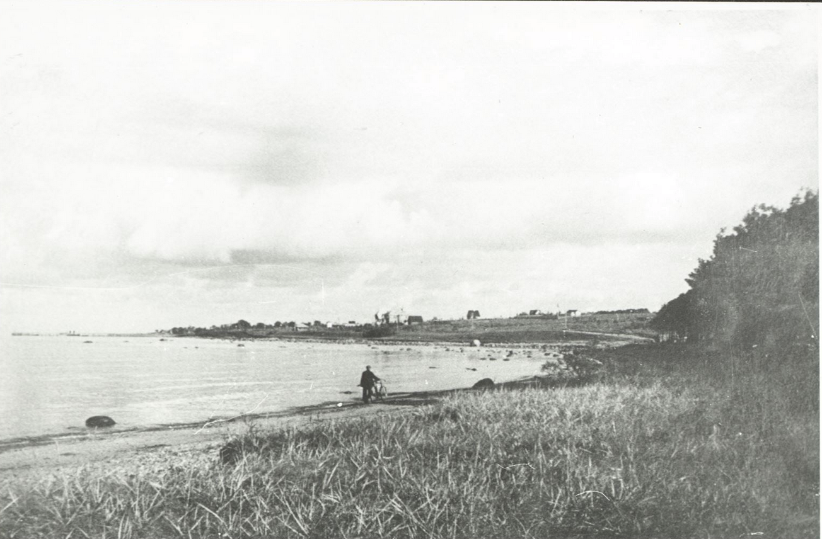
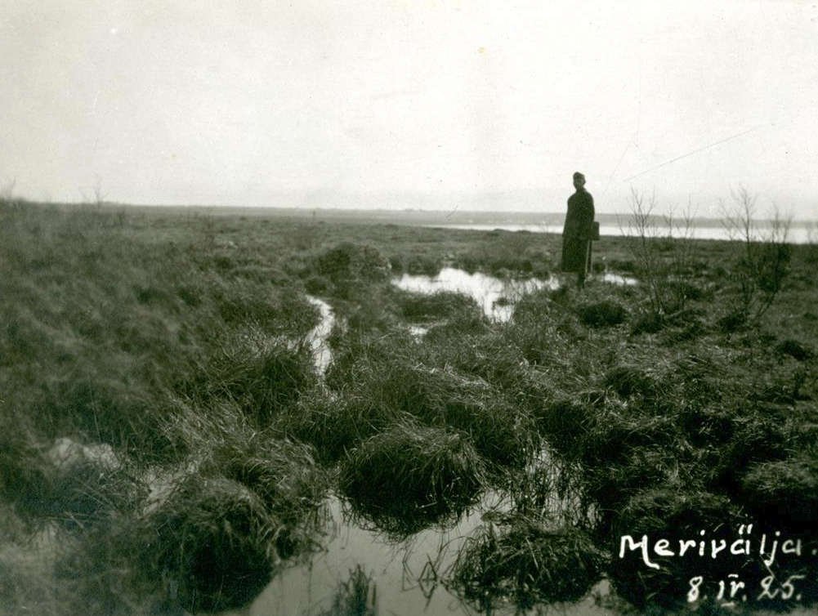
Merivälja kruntideks jagamise algus 08.02.1925 maamõõtja Arnold Lilienthali poolt. Seisavad paremalt Peeter Kirk, Johannes Ligema, kuues V. Kesker, üheksas A. Dreverk. Tallinna Linnaarhiivi fotokogu nr 1465 .
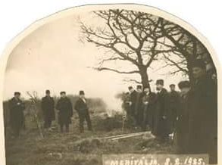
1925
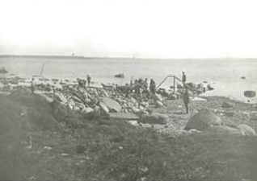
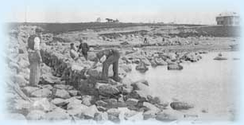

1925
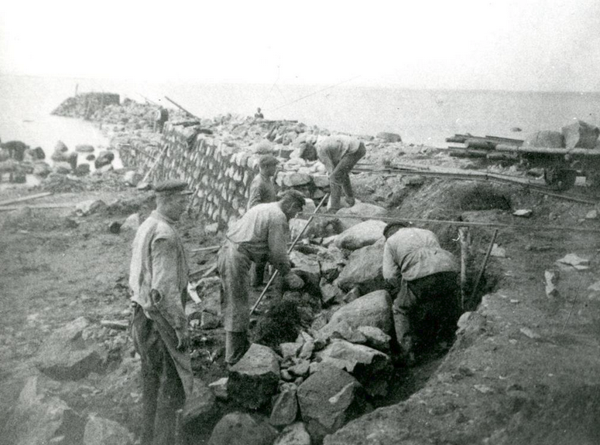
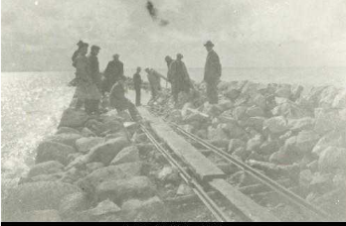
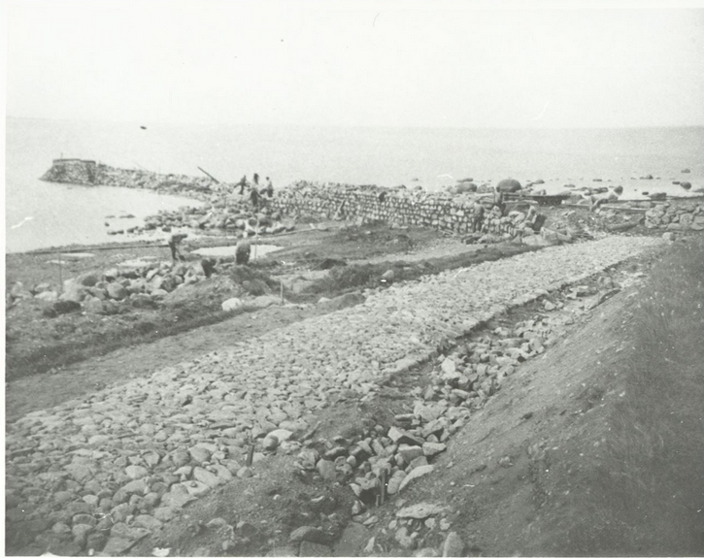

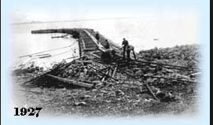

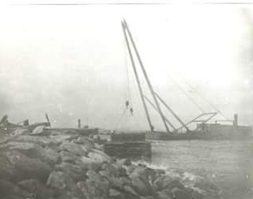

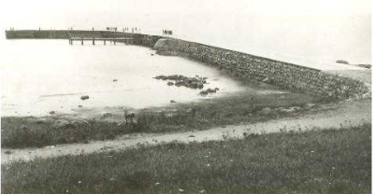

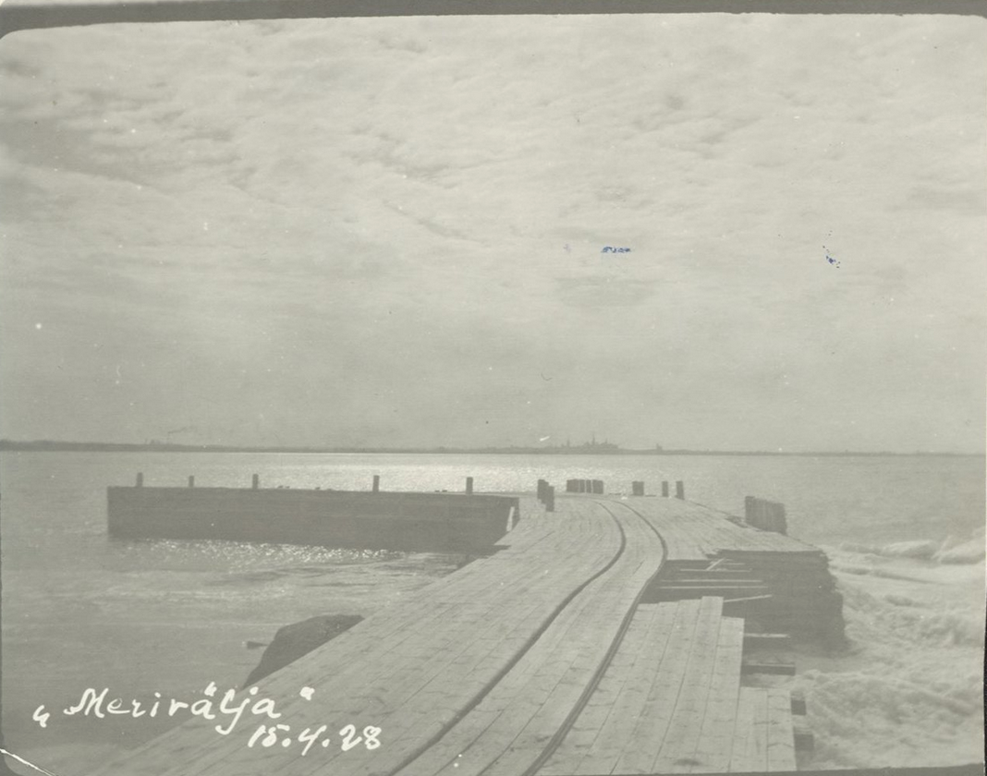
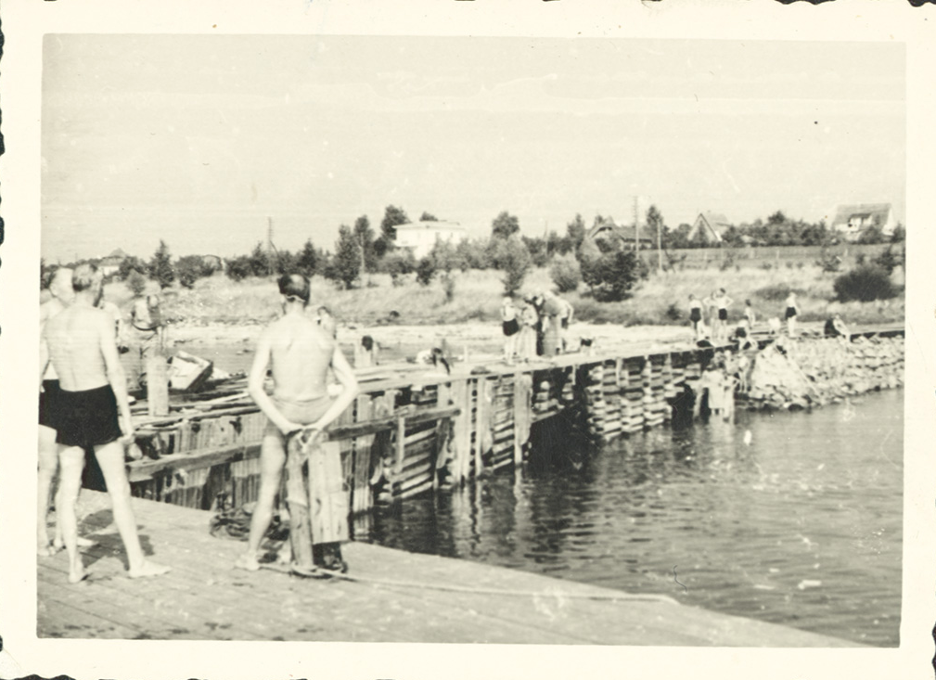
1930-ndad
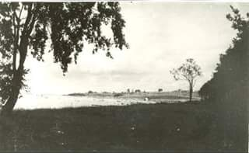

1940
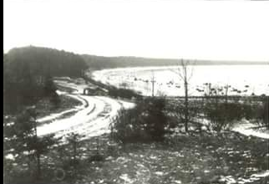
1958
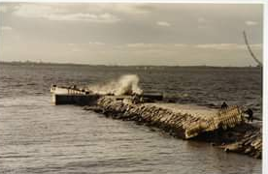
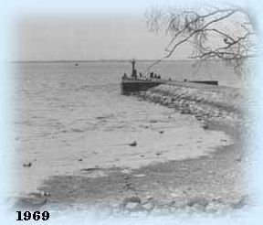
1930-ndad
